Ejercitación Módulo 14: BAPI

Ejercicio 1 Tarea 1

**Investigue el contenido y la información acerca de BAPI de la URL: http://www.sap.com/, mencionada en el material teórico, y comparta sus conclusiones y los resultados de su investigación y análisis en el foro.**

BAPI (Business Application Programming Interfaces) son las interfaces estándar de SAP. Desempeñan un papel importante en la integración técnica y en el intercambio de datos comerciales entre los componentes de SAP y entre los componentes de SAP y los que no son de SAP.[1]

Estos son almacenados en el Business Object Repository (BOR). En el sistema SAP, las BAPI se almacenan como módulos de funciones con capacidad RFC en ABAP Workbench Function Builder.

**Integración**

Las BAPI se pueden usar para los siguientes tipos de integración:

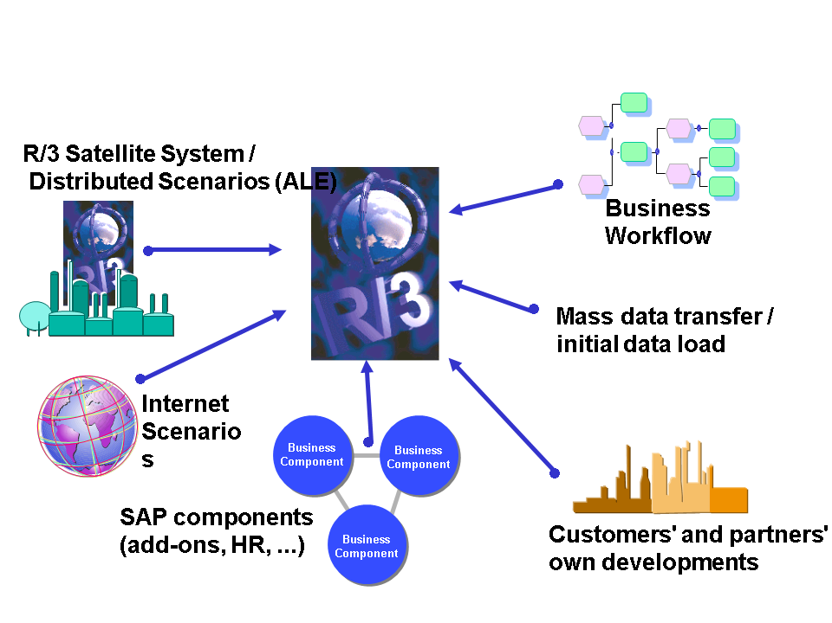[2]

**Componentes comerciales**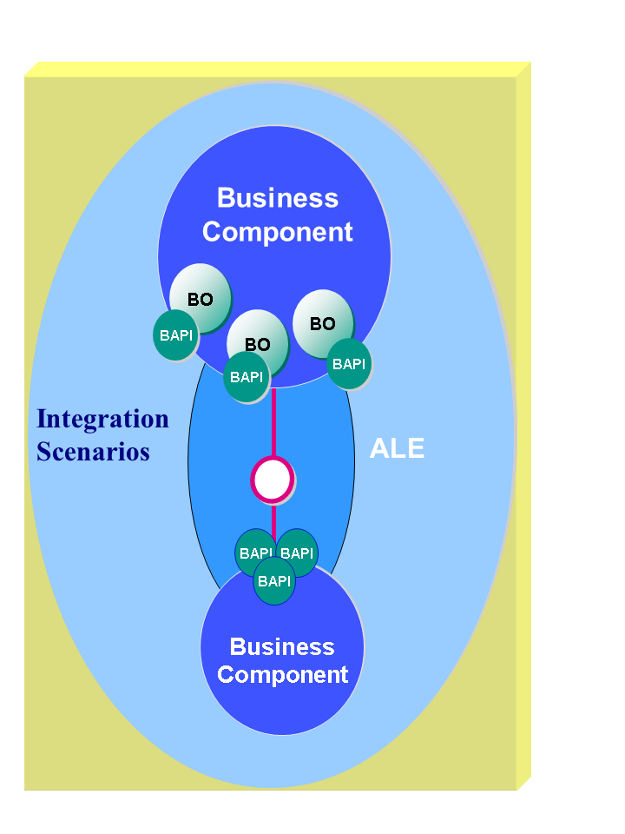

Los componentes comerciales de SAP proporcionan funciones comerciales autónomas y consisten en objetos comerciales.

**Tipos de objetos comerciales (BO)[3]**

La estructura orientada a objetos del sistema SAP se basa en tipos de objetos comerciales. Un único tipo de objeto comercial representa una entidad comercial. Abarca las funciones y los datos de esta entidad.

**Habilitación de enlace de aplicación (ALE)**

El servicio de integración ALE permite la integración técnica de los procesos comerciales que se llevan a cabo en diferentes sistemas SAP y no SAP.

**Escenarios de integración**

Los escenarios de integración describen cómo interactúan los componentes, los tipos de objetos comerciales y las BAPI e integran los sistemas sincronizando los procesos comerciales a nivel semántico.

**Beneficios:**

* Las BAPI son unidades bien definidas, internamente consistentes, que representan una relación comercial.
* Los contenidos comerciales pueden estandarizarse
* Los BAPI se están convirtiendo en un estándar de comunicación entre sistemas comerciales.
* Estabilidad y compatibilidad. Una vez que SAP lanzó un BAPI, sus definiciones y parámetros de interfaz permanecerán estables a largo plazo, lo que significa que los programas de aplicación no se verán afectados por los cambios en el software o los datos subyacentes de SAP.
* Se puede acceder a las BAPI de apertura desde cualquier plataforma de desarrollo generalizada.[4]

Ejercicio 2 Tarea 1

**Investigue el contenido y la información acerca de BAPI de la URL: http://www.saptechnical.com, mencionada en el material teórico, y comparta sus conclusiones y los resultados de su investigación y análisis en el foro**

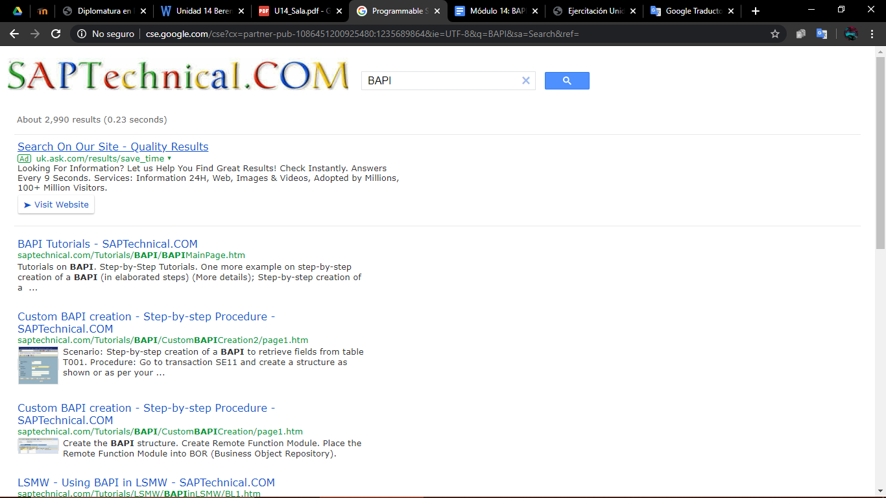

Dentro de la búsqueda se puede destacar las siguientes fuentes y contenidos:

1. Tutorial con ejemplo paso a paso de diferentes BAPIs. <http://saptechnical.com/Tutorials/BAPI/BAPIMainPage.htm>
2. Procedimiento de mejora de grupo de función / cambio BAPI estándar <http://saptechnical.com/Tutorials/BAPI/Enhancement/Demo.htm>
3. Ventajas y desventajas de los BAPI <http://saptechnical.com/Tips/BAPI/prosconsBAPIs.htm>

Ejercicio 3 T**area 1**

**Analice (SIN EJECUTARLOS) los dos ejemplos de código brindados en el material teórico, describa su funcionamiento y el tratamiento de BAPIs que allí se hace. Comparta los resultados de su análisis en el foro.**

**Ejemplo 1:**

|  | DATA: WS_MATNR LIKE BAPIMATDET-MATNR,  STR_RETVAL LIKE BAPIMATDOA,  BAPI_RC LIKE BAPIRETRUN,  WS_MESS (255) .  WS_MATNR = ‘TSTMAT’. | **Declaración de los objetos y variables**   1. Se inicializa una variable WS_MATNR que contendrá el código o número del material MATNR (tabla BAPIMATDET). 2. SRT_RETVAL inicializa una estructura, que será del tipo BAPIMATDOA. Es una estructura estándar que tiene mucha información de un material. 3. BAPI_RC inicializa una estructura del tipo BAPIRETURN la cual contiene la información de parámetros para la salida o respuesta de la consulta a través de la BAPI 4. WSMESS es una variable que se define para capturar mensajes, y se inicializa la tabla WS_MATNR con el código de material TSTMAT. |
| --- | --- | --- |
|  | CALL FUNCTION ‘BAPI_MATERIAL_GET_DEATIL’  DESTINATION ‘PLUTO’  EXPORTING  MATERIAL = WS_MATNR  IMPORTING  MATERIAL_GENERAL_DATA = STR_RETVAL  RETURN = BAPI_RC  EXCEPTIONS  SYSTEM_FAILURE = 1  MESSAGE WS_MESS  COMMUNICATIONS_FAILURE = 2  MESSAGE WS_MESS. | **Llama a la función pasando los parámetros de importación y exportación.**   1. Llamamos a la función BAPI_MATERIAL_GET_DETAIL. 2. Se especifica el destino RFC al sistema PLUTO. 3. Se especifica los parámetros de exportación, el código del material TSTMAT. 4. Se especifica el parámetro de importación la estructura STR_RETVAL junto con la estructura de retorno BAPI_RC. 5. Como excepciones se manejan dos errores, 1 y 2 para la búsqueda de información del material. |
|  | IF SY-SUBRC EQ 1.  WRITE: /001 ‘RFC System Error’,  /001 WS_MESS.  EXIT.  ENDIF.  IF SY-SUBRC EQ 2.  WRITE: /001 ‘RFC Communications Error’,  /001 WS_MESS.  EXIT.  ENDIF. | **Mensajes de error**  Si la variable SY-SUBRC tiene alguno de esos valores, el retorno será el mensaje de error correspondiente WS_MESS. |
|  | WRITE: /001 STR_RETVAL-MATNR,  020 STR_RETVAL-SPART,  025 STR_RETVAL-MAKTX. | **SY-SUBRC EQ 0**  El material existe según el código enviado para la BAPI y se visualiza:   1. STR_RETVAL-MATNR: Código De Material 2. STR_RETVAL-SPART: División 3. STR_RETVAL-MAKTX: Descripción Del Material. |

**Ejemplo 2:**

|  | DATA: INT_MATLST LIKE BAPIMATLST OCCURS 50 WITH HEADER LINE,  INT_MATSEL LIKE BAPIMATRAM OCCURS 10 WITH HEADER LINE,  INT_BAPI_RET LIKE BAPIRET2 OCCURS 10 WITH HEADER LINE,  WS_MESS (255) . | **Declaración de variables y objetos**  Se definen tres tablas internas con encabezado  y una cantidad específica de filas:   1. INT_MATLST es del tipo de la estructura estándar BAPIMATLST que tiene información del número y descripción de material 2. INT_MATSEL, del tipo de estructura también estándar BAPIMATRAM, que tiene los campos requeridos para la selección del rango de materiales. 3. La última tabla se basa en la estructura estándar BAPIRET2, que tiene una serie de campos para capturar los valores de retorno. 4. Finalmente la variable WS_MESS se define para incluir la descripción del mensaje a utilizar. |
| --- | --- | --- |
|  | INT_MATSEL-LOW = ‘B*’.  INT_MATSEL-SIGN = ‘I’.  INT_MATSEL-OPTION = ‘CP’.  APPEND INT_MATSEL. | **Definición de los valores para la tabla INT_MATSEL**  Se definen los parámetros para el rango de búsqueda: SIGNO I – INCLUSIÓN, desde los materiales que comiencen con B. |
|  | CALL FUNCTION ‘BAPI_MATERIAL_GETLIST’  DESTINATION ‘PLUTO’  EXPORTING  MAXROWS = ‘20’  TABLES  MATNRSELECTION = INT_MATSEL  MATNRLIST = INT_MATLST  RETURN = INT_BAPI_RET  EXCEPTIONS  SYSTEM_FAILURE = 1  MESSAGE WS_MESS  CUMMINICATIONS_FAILURE = 2  MESSAGE WS_MESS. | **Llama a la función pasando los parámetros de exportación y excepciones.**   1. Llamamos a la función BAPI_MATERIAL_GETLIST. 2. Se especifica el destino RFC al sistema PLUTO. 3. Se limita por parámetro de exportación un máximo de 20 registros, por parámetro de tabla se pasa la tabla definida anteriormente INT_MATSEL, INT_MATLST e INT_BAPI_RET. 4. Se definen las excepciones de error para los valores 1 y 2 de la variable SY-SUBRC, con sus correspondientes mensajes. |
|  | IF SY-SUBRC EQ 1.  WRITE: /001 ‘RFC System Error’,  /001 WS_MESS.  EXIT.  ENDIF.  IF SY-SUBRC EQ 2.  WRITE: /001 ‘RFC Communications Error’,  /001 WS_MESS.  EXIT.  ENDIF. | **Mensajes de error**  Si la variable SY-SUBRC tiene alguno de esos valores, el retorno será el mensaje de error correspondiente WS_MESS. |
|  | LOOP AT INT_MATLST.  WRITE: /001 INT_MATLST-MATNR,  /020 INT_MATLST-MAKTX.  ENDLOOP.  LOOP AT INT_BAPI_RET.  WRITE: /001 INT_BAPI_RET-MESSAGE.  ENDLOOP. | **Si se encuentran resultados**   1. Lee la tabla interna INT_MATLST y muestra en pantalla los contenidos de dos campos de la misma (Número y descripción del material). 2. Lee la tabla interna INT_BAPI_RET y muestra en pantalla el contenido de uno de sus campos (texto). |

Fuentes:

* Material del Curso – Unidad 14
* Trabajo de Nicolás Sala – Unidad 14
* Trabajo de Matias Ariel Berengue – Unidad 14

1. https://answers.sap.com/questions/2490112/bapi.html
2. https://help.sap.com/doc/saphelp_nw73/7.3.16/en-US/c2/0da27f769e4c7d99f119110f6a24f4/frameset.htm
3. Un tipo de objeto comercial es la representación de una entidad comercial, como un empleado o un pedido de ventas, en un sistema SAP.
4. https://help.sap.com/doc/saphelp_nw73/7.3.16/en-US/c2/0da27f769e4c7d99f119110f6a24f4/frameset.htm